Домашнее задание. Программирование форм.

В модели checkbox реализуйте алгоритм, дающий возможность выбрать из, например, 5 имеющихся «флажков» любые 3-и (при выборе любых 3-х, оставшиеся невыбранными любые 2-а блокируются) :

-исходная ситуация :
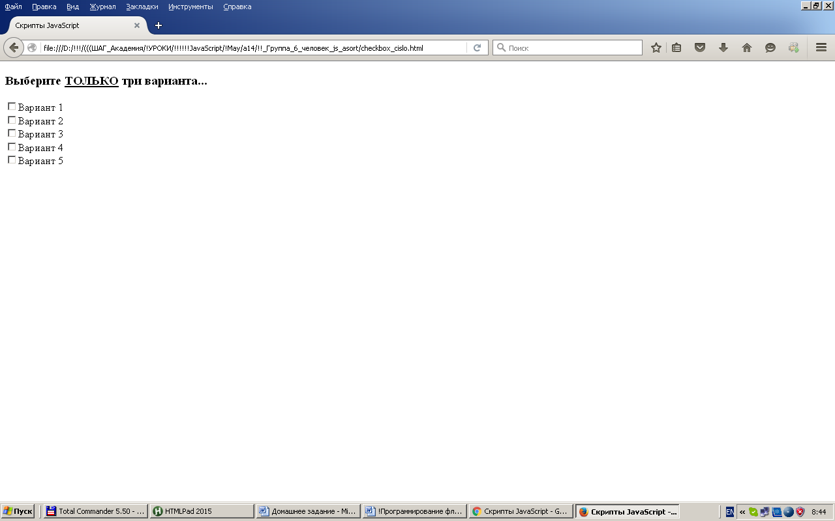

-выбрали любые 3-и - оставшиеся заблокированы :
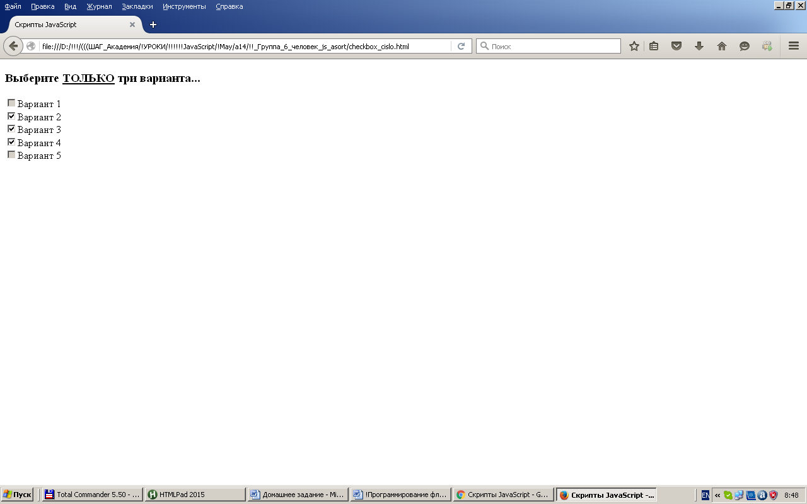

-сняли выбор с, например, одного из 3-х выбранных – все невыбранные разблокированы :
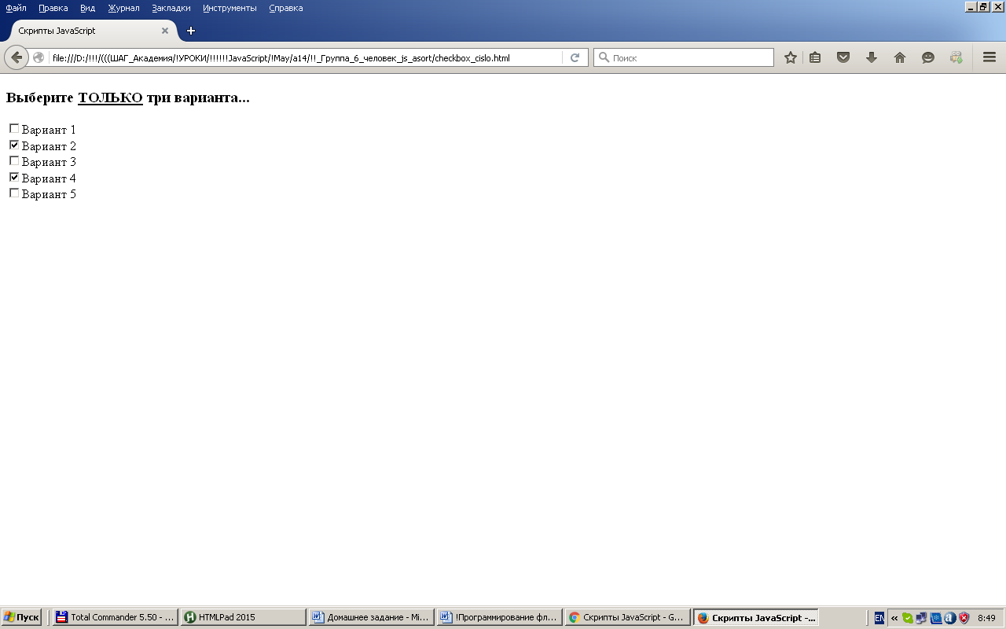

-выбрали, например, другой 3-й – все невыбранные опять заблокированы (и т.д.):
